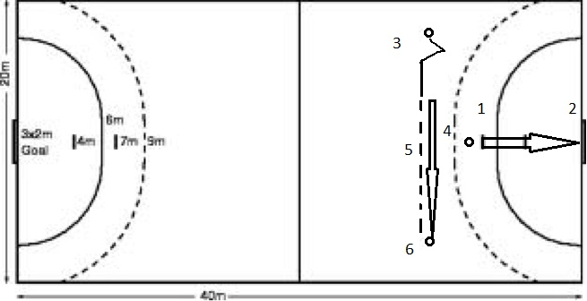
- Σουτ τοποθέτησης
- Τερματοφύλακας
- Προσποίηση μηδέν, τρία βήματα
- Πάσα
- Κίνηση στον παίκτη με τη μπάλα
- Σταμάτημα –μαρκάρισμα

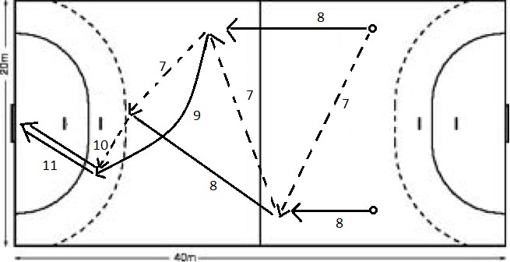
- Πάσα πάνω απ’ το κεφάλι
- Κίνηση παίκτη προς το αντίπαλο τέρμα
- Κίνηση παίκτη πίσω από τον συμπαίκτη
- Πλάγια /κοφτή πάσα
- Σουτ με άλμα
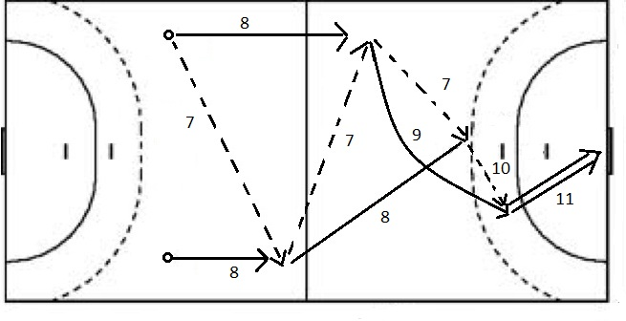
- Πάσα πάνω απ’ το κεφάλι
- Κίνηση παίκτη προς το αντίπαλο τέρμα
- Κίνηση παίκτη πίσω από τον συμπαίκτη
- Πλάγια /κοφτή πάσα
- Σουτ με άλμα

